Atoo-Sync GesCom – Test MAJ Prix impact les Devis d’Oprat Devis

Création d’un devis dans Opart Devis – Statut A Valider

2 articles avec remise en % sur les produits
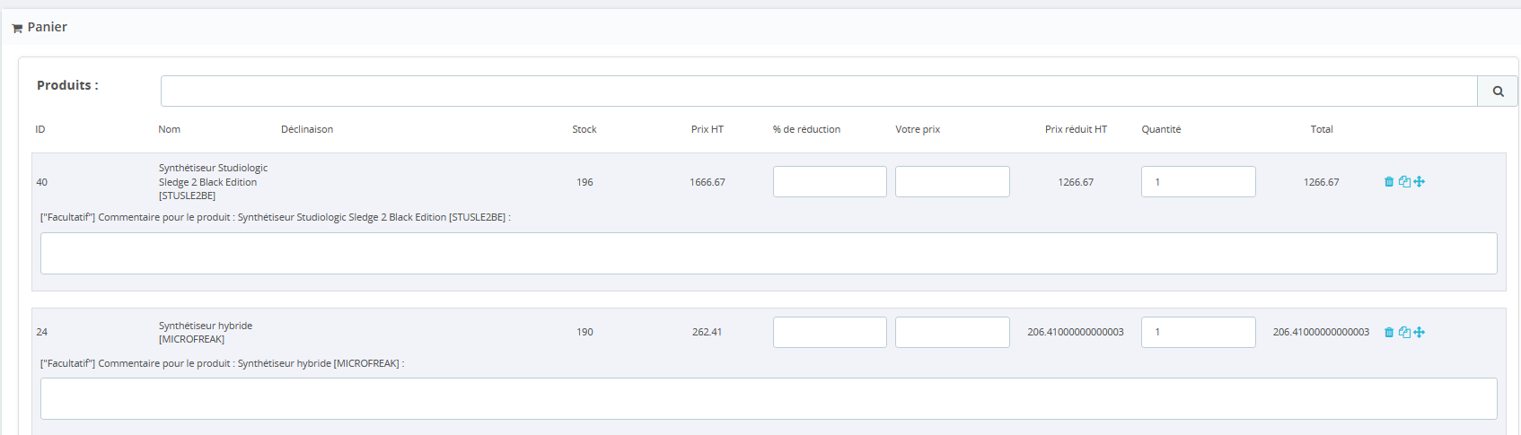
Remise
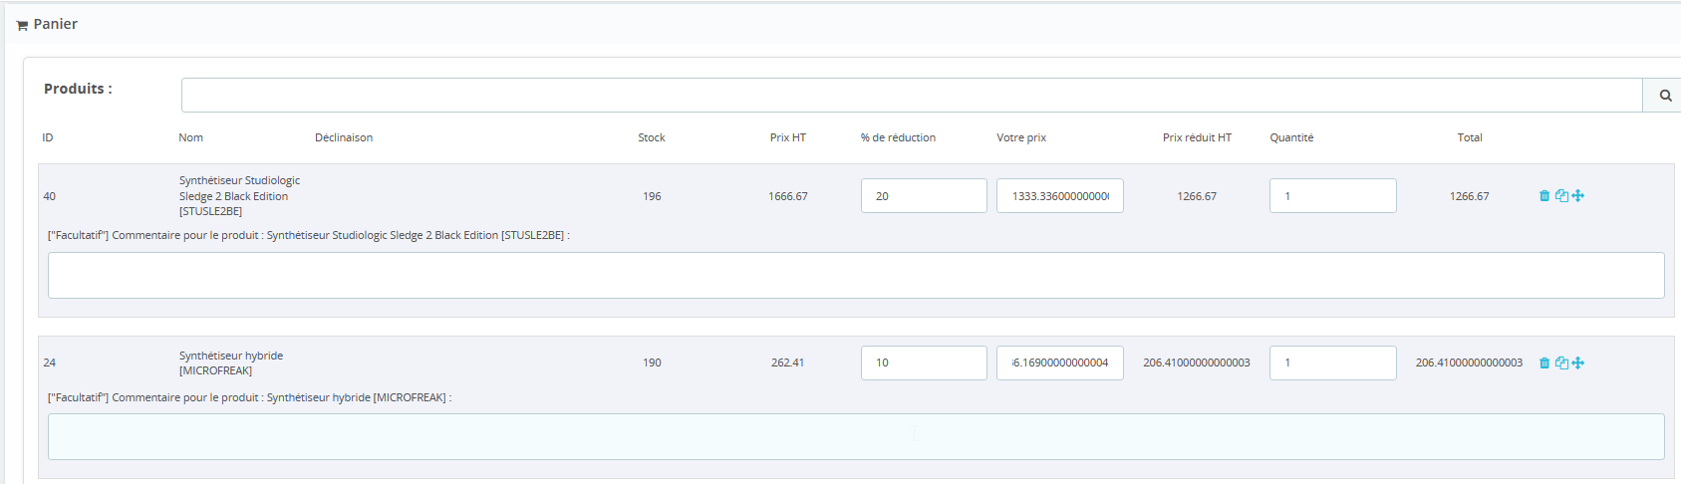
Dans Sage Modification des tarifs de 2 produits
MICROFREAK : 333.00 HT
STUSLE2BE : 1271.98 HT
Maj des Prix avec Atoo-Sync GesCom

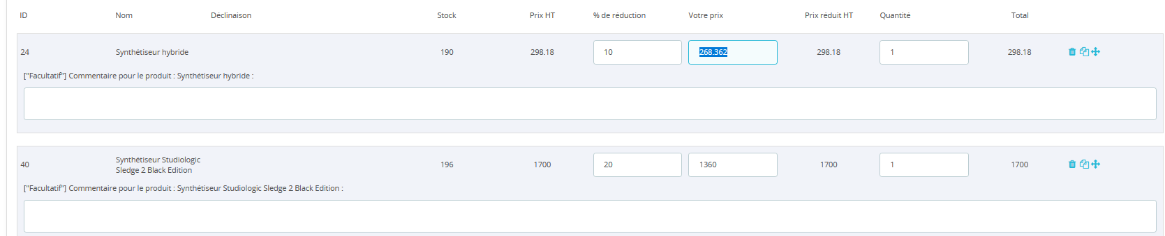

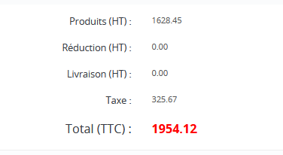

Export des prix Atoo

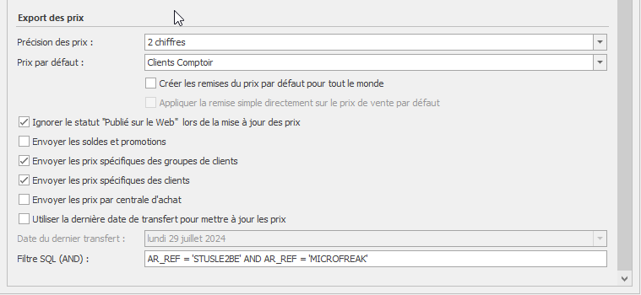

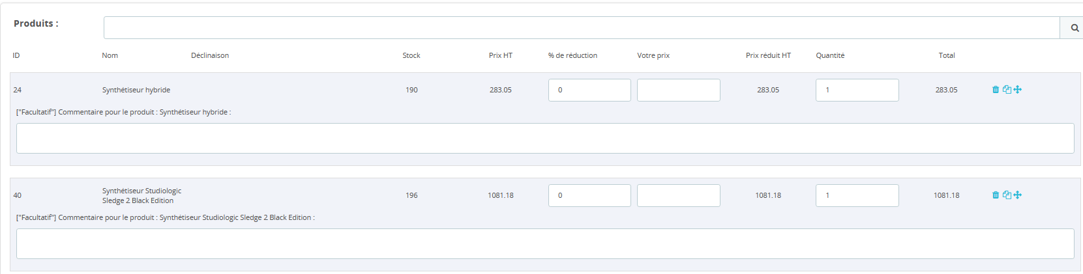
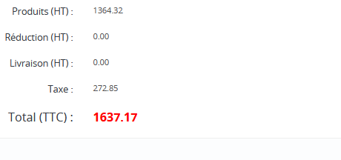

TEST 2
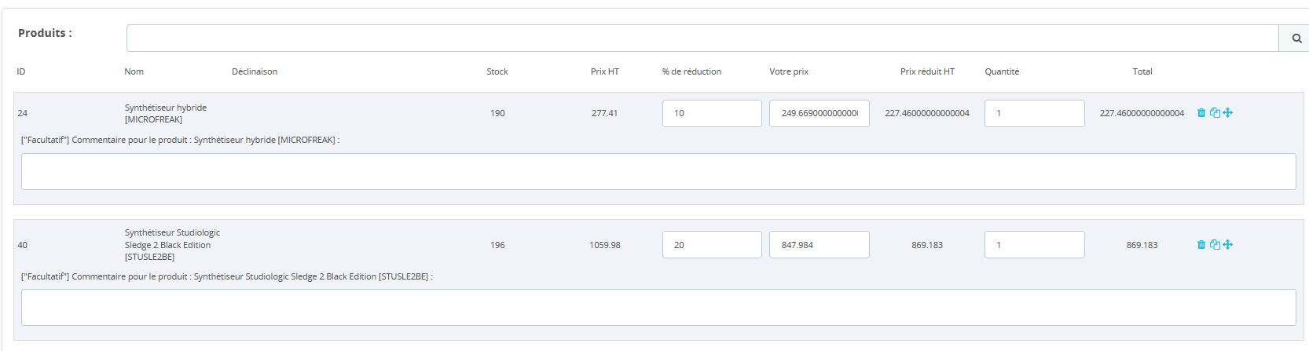

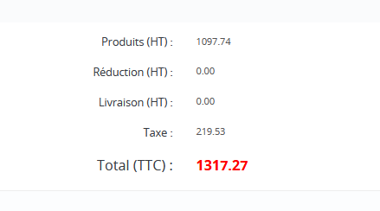
Validation
Modif prix dans Sage
Export des prix
Vérif
Le prix a changé

